Unit Test Report
Звіт про юніт-тестування · Book2Screen
SCRUM-141 · Team 17 · 23.04.2026

Unit Test Report — Book2Screen
Проєкт | Book2Screen
Тестовий фреймворк | xUnit 2.9.3 + Moq 4.20.72
Мова / Платформа | .NET 10 (C#)
Запуск | dotnet test Book2Screen.Test/ --verbosity normal
Дата | 23 квітня 2026
QA | Team 17

Загальний результат
Всього тестів | PASS | FAIL | Час виконання | Результат build
40 | 40 | 0 | 2,8s | Build succeeded

Консольний вивід (dotnet test):
Test summary: total: 40; failed: 0; succeeded: 40; skipped: 0; duration: 2,8s
Build succeeded in 4,9s

Опис тестового підходу
Всі юніт-тести перевіряють бізнес-логіку Service Layer без звернення до реальної бази даних та без HTTP запитів.
Mocking стратегія:
• ITokenService — мокується через Moq (Mock<ITokenService>) для тестів AuthFlow
• JWT environment variables — встановлюються у CreateService() як заміна .env конфігурації
• UserValidator та AdaptationValidator — pure functions, мокування не потрібне
• BCrypt — реальна бібліотека, детермінована логіка (Verify), лише hash є non-deterministic

Детальні результати по класах

TokenServiceTests (5 тестів)
Перевіряє TokenService.CreateToken() — бізнес-логіку генерації JWT токенів

ID | Назва тесту | Що перевіряється | Статус
TC-UNIT-01 | CreateToken_ValidUser_ReturnsNonEmptyJwtString | JWT є непорожнім рядком з 3 частинами (header.payload.signature) | PASS
TC-UNIT-02 | CreateToken_ValidUser_ContainsCorrectClaims | Токен містить коректні claims: unique_name, nameid, role | PASS
TC-UNIT-03 | CreateToken_ValidUser_ExpiresInConfiguredMinutes | Час закінчення = now + 120 хв (±30 с) | PASS
TC-UNIT-04 | CreateToken_SameUserCalledTwice_ReturnsDifferentTokens | Два токени відрізняються (без кешування) | PASS
TC-UNIT-05 | CreateToken_MissingSecret_ThrowsException | Виключення при відсутності JWT_SECRET у env | PASS

UserValidatorTests (6 тестів)
Перевіряє UserValidator — правила валідації моделі User (FluentValidation)

ID | Назва тесту | Що перевіряється | Статус
TC-UNIT-06 | UserValidator_ValidUser_PassesAllRules | Валідний user проходить всі правила | PASS
TC-UNIT-07 | UserValidator_EmptyUsername_FailsValidation | Порожній username → помилка валідації | PASS
TC-UNIT-08 | UserValidator_UsernameTooLong_FailsMaxLength | Username > 50 символів → помилка MaxLength | PASS
TC-UNIT-09 | UserValidator_InvalidEmail_FailsEmailRule (3 варіанти) | Некоректний email формат → помилка EmailAddress | PASS
TC-UNIT-10 | UserValidator_ValidRoles_PassRoleRule (3 варіанти) | Ролі user/admin/moderator проходять Must() | PASS
TC-UNIT-11 | UserValidator_InvalidRole_FailsRoleRule (4 варіанти) | Невідома роль → помилка (case-sensitive) | PASS

AdaptationValidatorTests (7 тестів)
Перевіряє AdaptationValidator — правила валідації моделі Adaptation

ID | Назва тесту | Що перевіряється | Статус
TC-UNIT-12 | AdaptationValidator_ValidAdaptation_PassesAllRules | Валідна адаптація проходить всі правила | PASS
TC-UNIT-13 | AdaptationValidator_EmptyTitle_FailsNotEmptyRule | Порожній Title → помилка NotEmpty | PASS
TC-UNIT-14 | AdaptationValidator_TitleTooLong_FailsMaxLength | Title > 255 символів → помилка MaxLength | PASS
TC-UNIT-15 | AdaptationValidator_ValidTypes_PassTypeRule (4 варіанти) | movie/series/MOVIE/Series проходять (ToLower()) | PASS
TC-UNIT-16 | AdaptationValidator_InvalidType_FailsTypeRule (2 варіанти) | anime/documentary → помилка Must() | PASS
TC-UNIT-17 | AdaptationValidator_ReleaseYearZero_FailsGreaterThanRule | ReleaseYear = 0 → помилка GreaterThan(0) | PASS
TC-UNIT-18 | AdaptationValidator_NullReleaseYear_PassesOptionalRule | null ReleaseYear → правило пропускається (When HasValue) | PASS

AdaptationMappingTests (4 тестів)
Перевіряє AdaptationProfile (AutoMapper) — маппінг між Entity та DTO

ID | Назва тесту | Що перевіряється | Статус
TC-UNIT-19 | AdaptationProfile_CreatesMapperWithoutException | Конфігурація AutoMapper успішна без виключень | PASS
TC-UNIT-20 | AdaptationProfile_EntityToDto_MapsAllFieldsCorrectly | Усі поля Entity → DTO відображені коректно | PASS
TC-UNIT-21 | AdaptationProfile_DtoToEntity_ReverseMapWorks | Зворотній маппінг DTO → Entity працює | PASS
TC-UNIT-22 | AdaptationProfile_NullOptionalFields_MapToNullWithoutException | Null-поля маппяться без виключень | PASS

PasswordHashingTests (4 тестів)
Перевіряє BCrypt логіку хешування паролів — та сама що у AuthController

ID | Назва тесту | Що перевіряється | Статус
TC-UNIT-23 | BCrypt_HashPassword_ReturnsNonEmptyHashDifferentFromInput | Хеш ≠ відкритий текст; не порожній | PASS
TC-UNIT-24 | BCrypt_Verify_ReturnsTrueForCorrectPassword | Verify повертає true для правильного паролю | PASS
TC-UNIT-25 | BCrypt_Verify_ReturnsFalseForWrongPassword | Verify повертає false для неправильного паролю | PASS
TC-UNIT-26 | BCrypt_HashPassword_SameInputProducesDifferentHashes | Однаковий пароль → різні хеші (random salt) | PASS

TokenServiceMockTests (3 тестів)
Moq — мок ITokenService для тестування поведінки caller без реального JWT

ID | Назва тесту | Що перевіряється | Статус
TC-UNIT-27 | AuthFlow_Register_CallsCreateTokenExactlyOnce | Moq Verify: CreateToken викликається рівно 1 раз | PASS
TC-UNIT-28 | AuthFlow_Login_PassesCorrectUserToTokenService | Moq Callback: передається правильний об'єкт User | PASS
TC-UNIT-29 | AuthFlow_TokenServiceThrows_ExceptionPropagates | Moq Throws: виключення передається caller'у | PASS
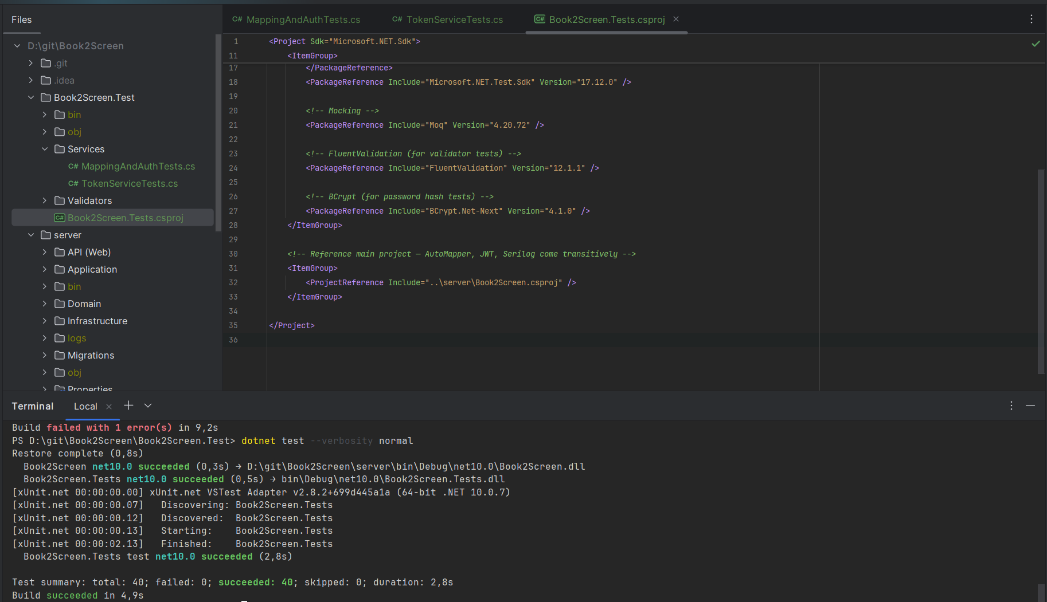

Висновок
Всі 40 юніт-тестів виконано успішно (PASS). Тести охоплюють ключові компоненти Service Layer:
токен-сервіс, валідатори, маппінг, хешування паролів та мок-тестування інтерфейсів.
Жодного звернення до реальної БД не відбувалось — ізоляція бізнес-логіки підтверджена.

